PROCEDURA UTILIZZO DEL RILEVATORE DI GAS
Apparecchio marca Drager Safety - modello Dräger Pac 5500
Il rilevatore va tenuto sempre acceso, è posto nella tasca superiore degli zaini e non va rimosso dal suo alloggiamento.
Ad ogni cambio turno va verificata la presenta dello stesso e annotata sulla check list.
Il rilevatore è costantemente in funzione e rileva in tempo reale l’eventuale presenza dei seguenti gas oltre le soglie di sicurezza prestabilite:
- Monossido di carbonio (CO)
- Acido solfidrico (H₂S)
- Diossido di ossigeno (O₂ ).
Le soglie oltre le quali in rilevatore si attiva sono le seguenti: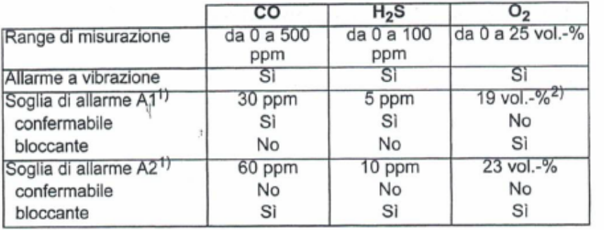
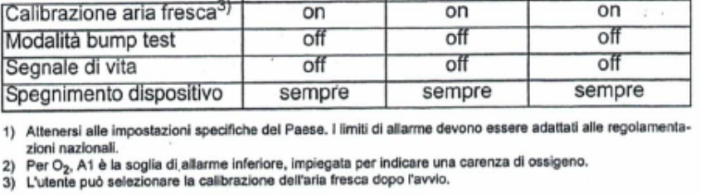
Note:
ppm: parti per milione

In caso di attivazione, il rilevatore segnala il grado di rischio presente attraverso delle “parole di segnalazione” secondo la seguente tabella:
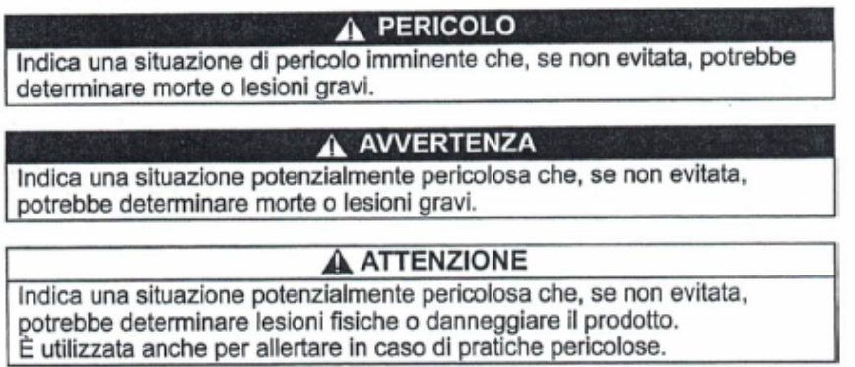
La disattivazione dell’allarme, che dovrà essere effettuata solo dopo che tutte le persone presenti siano state portate in zona sicura, avviene premendo il tasto “OK”; Il rilevatore è in tal caso nuovamente attivo.
Ulteriori approfondimenti o chiarimenti sulle caratteristiche tecniche e sulle modalità di uso sono reperibili nella scheda tecnica allegata alla presente comunicazione.
Tutto il materiale è altresì reperibile sul Gestionale della Croce Verde Torino al percorso:
Procedure > Presidi sanitari > Uso rilevatore monossido di carbonio

Comportamento da adottare
In presenza di pericoli ambientali sul luogo dell’intervento (rischio di crolli, presenza di fiamme, fumo, odore di gas/combustibili), tutta l’equipe si deve allontanare in zona sicura, richiede alla Centrale Operativa 118 l’intervento dei Vigili del Fuoco (o la conferma del loro allertamento) e attende la messa in sicurezza della scena prima di intervenire.
In presenza di uno scenario apparentemente sicuro, il milite che ha lo zaino si avvicina per primo all’evento, in modo da permettere il campionamento dell’aria ambientale da parte del rilevatore.
Qualora si rilevi la presenza di contaminazione ambientale da parte del rilevatore, il milite che ha in dotazione lo zaino adotta i seguenti comportamenti:
- Si allontana velocemente;
- Dispone che tutti i componenti dell’equipaggio rimangano fuori dal luogo contaminato, in zona sicura;
- Comunica alla CO118 la presenza di contaminazione ambientale da CO, H₂S o O₂ e richiede l’intervento dei Vigili del Fuoco;
- Qualora sul luogo siano presenti uno o più pazienti coscienti e deambulanti, li invita arecarsi in zona sicura dove possano essere assistiti dagli altri componenti dell’equipaggio;
- In caso di paziente/i non deambulante e/o incosciente, l’equipaggio deve attendere in luogo sicuro l’arrivo dei VVF;
- Non appena la scena è messa in sicurezza, l’equipaggio organizza il trasporto all’esterno del paziente/i. Un membro dell’equipaggio deve sempre rimanere all’esterno del locale in zona sicura;
- Comunica alla CO118 i codici di gravità dei pazienti esposti al gas e il loro numero;
- Sulla sceda di intervento 118deve essere annotato l’allarme del dispositivo e, se possibile, il relativo orario e giustificazione dell’eventuale ritardo del soccorso.
Comportamenti vietati
- Spegnere il rilevatore
- Abbandonare il rilevatore fuori dall’ambiente dove si effettua l’intervento
- Togliere il rilevatore dal suo apposito alloggiamento.

Taratura periodica e manutenzione
Le verifiche periodiche in merito al corretto funzionamento del rilevatore saranno effettuate dal personale dipendente adibito a tale funzione; si prega quindi di astenersi da qualsiasi operazione di verifica, escluse, ovviamente, le operazioni di accensione e spegnimento.

Cenni sui gas rilevati
Monossido di carbonio
Gas incolore e insapore prodotto dalla combustione incompleta di sostanze organiche come il carbone e altri combustibili carboniosi solidi e liquidi, come legna, benzina, gasolio, kerosene, metano e propano.
Inalato, si lega all’emoglobina con una affinità pari a circa 240 volte quella dell’ossigeno, formando la carbossiemoglobina (HbCO). Questo legame riduce il trasporto dell’ossigeno ai tessuti con conseguenti danni ipossici ed organi vitali, come cuore ed encefalo.

Acido solfidrico
Gas incolore dal caratteristico odore di uova marce. È tossico, irritante e asfissiante. Può formare con l’aria miscele esplosive. Si trova nei gas di palude, nelle emissioni vulcaniche, nel petrolio greggio e nel gas naturale. È il sottoprodotto di alcune attività industriali quali l’industria alimentare, la depurazione delle acque di scarico, la concia dei pellami e la raffinazione del petrolio.
Livelli di concentrazione:
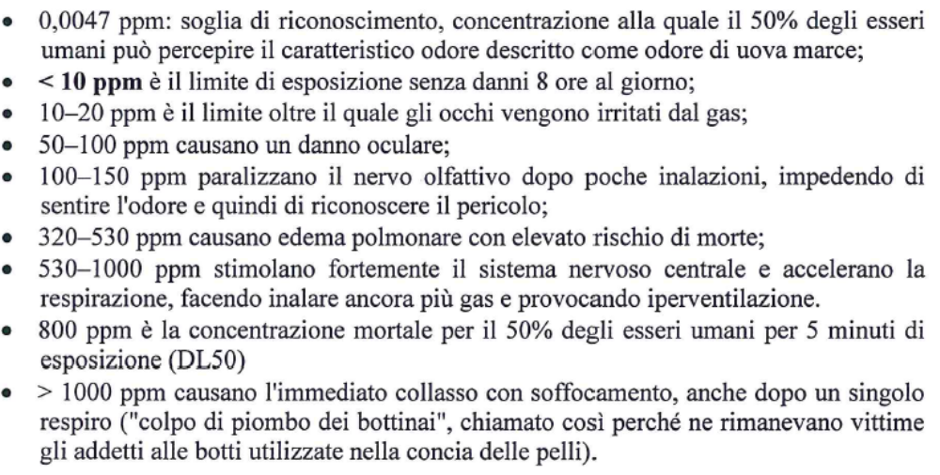
Ossigeno
La soglia di allarme inferiore sotto la quale viene segnalata carenza di ossigeno è 23%. Nella norma l'aria contiene una concentrazione di ossigeno pari al 21%. I primi segnali di ipossia (riduzione della capacità di lavoro, disturbi a soggetti con problemi coronarici, polmonari o circolari) si rilevano con valori al di sotto del 19%. Forti concentrazioni (> 25 %) possono invece provocare combustioni spontanee o accelerare combustioni in corso.

